|  |  |  |
| --- | --- | --- |
|  | | |
| Федеральное государственное бюджетное  образовательное учреждение высшего образования «Новосибирский государственный технический университет» | | |
|  | | |
| Кафедра прикладной математики | | |
| Практическое задание | | |
| по дисциплине «Объектно-ориентированный подход при разработке наукоемкого программного обеспечения» | | |
| **РАЗРАБОТКА НАУЧНОГО СТАРТАПА** | | |
|  | | |
|  | ПММ-42 | Саляев Артём |
| Янковский Егор |
|  |
|  | |
| Преподаватели | Рояк Михаил Эммануилович |
|  |  |
| Новосибирск, 2025 | | |

1. Используя элементы управления DataGrid и Chart, мы создали небольшую заготовку из стандартного шаблона, отрисовывающую график функции, заданной по точкам. Изучите приведенную программу, запустите на выполнение, посмотрите, что происходит при удалении и добавлении строк.

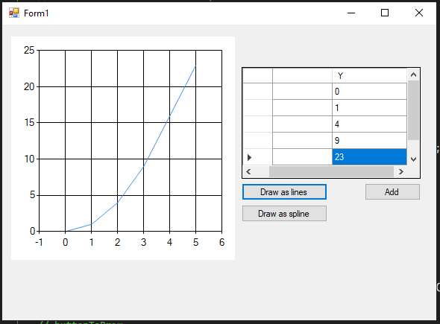

2. Модифицируйте приведенную программу так, чтобы способ отображения графика менялся не нажатием одной из двух кнопок, а через выпадающий список (используя ComboBox).

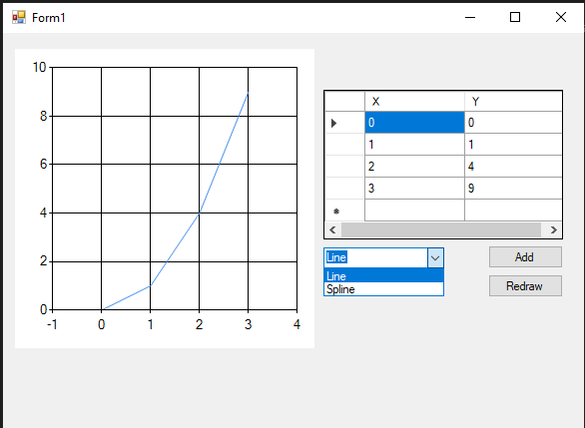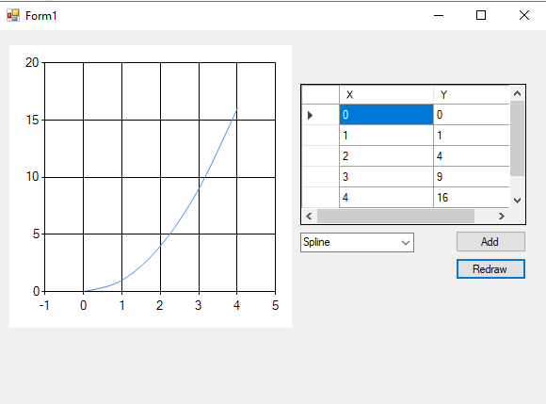

3. Модифицируйте приведенную программу так, чтобы перерисовка графиков выполнялась при любом изменении данных, а не при нажатии кнопок отрисовки (это можно сделать многими способами, например, можно использовать события элемента управления DataGrid, или можно модифицировать set у класса Data, или использовать возможности класса BindingSource, и т.д.).

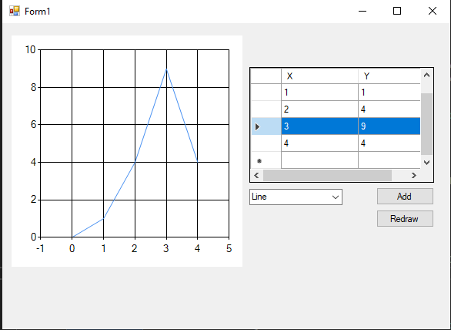

4. Используя стандартные диалоги открытия файлов, добавьте возможности сохранения и загрузки данных таблицы (можно добавлением кнопок на экран, можно пунктами меню).

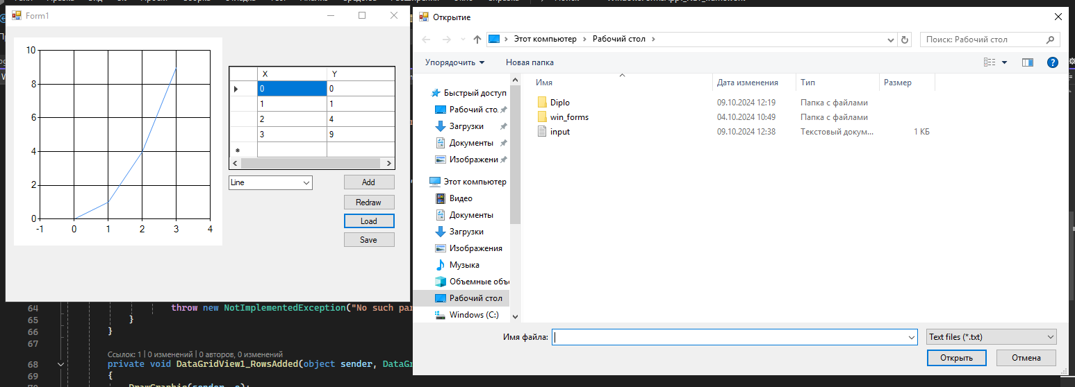

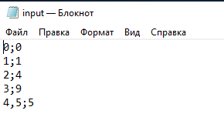

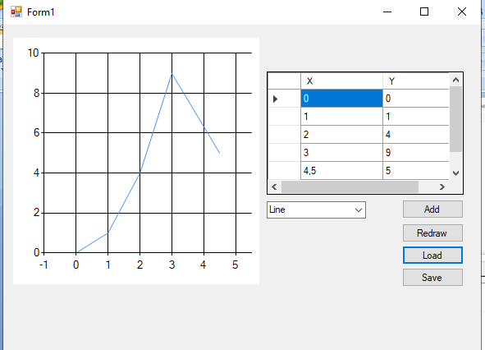

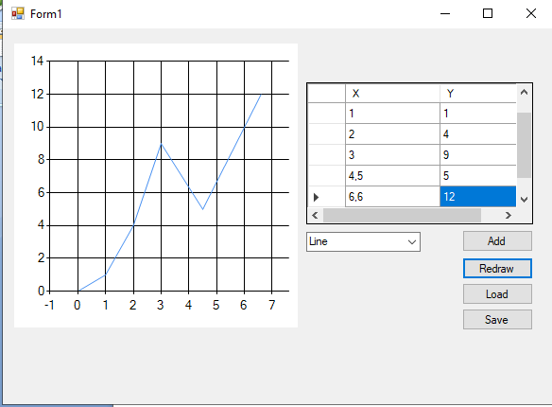

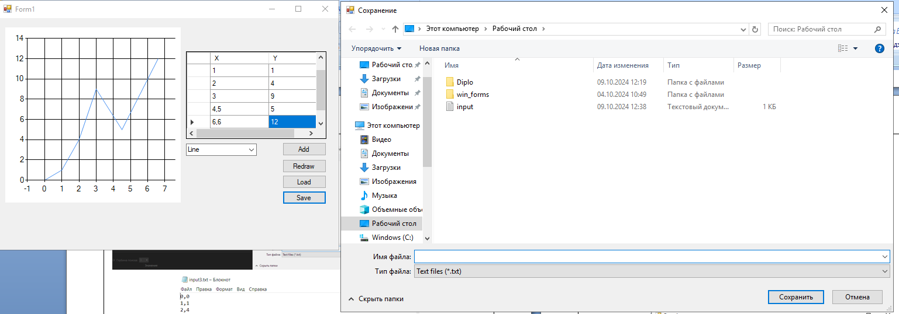

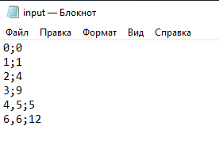

5. Добавьте возможность отображения нескольких таблиц (например, сделайте таблицу загруженных файлов, таблица данных должна показывать содержимое выбранного загруженного файла, графики должны рисоваться разными цветами, с легендой).

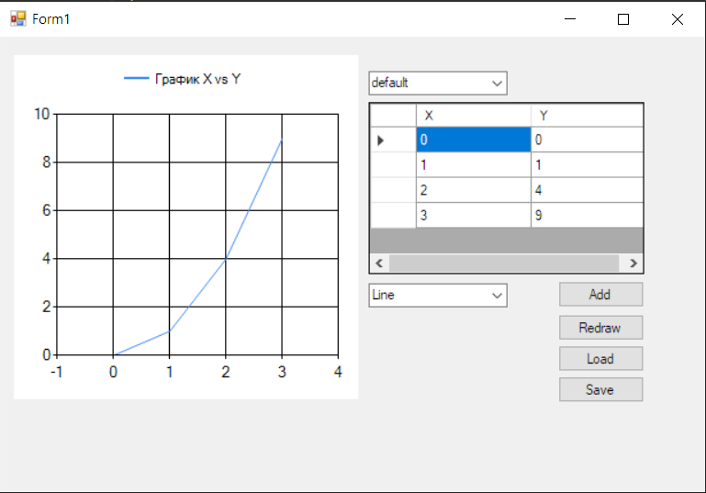

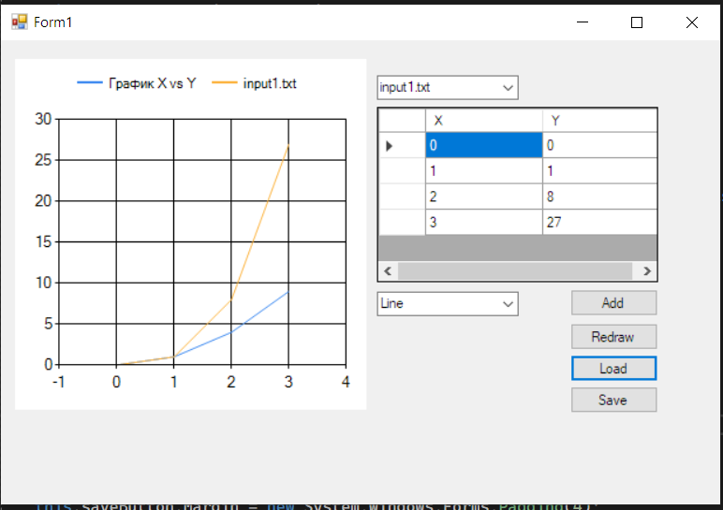

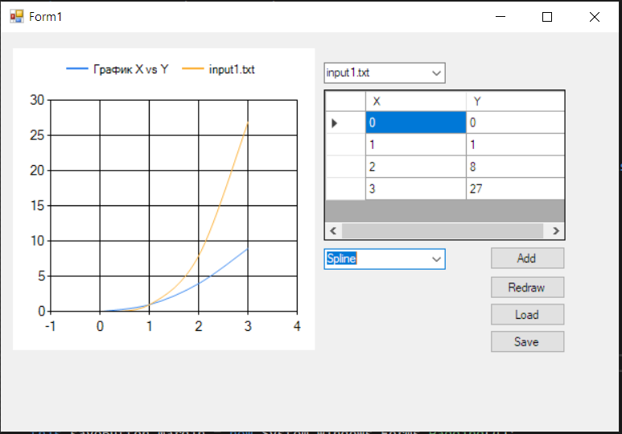

**Текст программы**

**Form1.Designer.cs**

**using** System**.**Windows**.**Forms**;**

**namespace** WindowsFormsAppDataGrid

**{**

**partial** class Form1

**{**

/// <summary>

/// Обязательная переменная конструктора.

/// </summary>

**private** System**.**ComponentModel**.**IContainer components **=** **null;**

**private** System**.**Windows**.**Forms**.**Button saveButton**;**

**private** System**.**Windows**.**Forms**.**Button loadButton**;**

/// <summary>

/// Освободить все используемые ресурсы.

/// </summary>

/// <**param** name="disposing">истинно, если управляемый ресурс должен быть удален; иначе ложно.</**param**>

**protected** **override** void Dispose**(**bool disposing**)**

**{**

**if** **(**disposing **&&** **(**components **!=** **null))**

**{**

components**.**Dispose**();**

**}**

**base.**Dispose**(**disposing**);**

**}**

#region Код, автоматически созданный конструктором форм Windows

/// <summary>

/// Требуемый метод для поддержки конструктора — не изменяйте

/// содержимое этого метода с помощью редактора кода.

/// </summary>

**private** void InitializeComponent**()**

**{**

System**.**Windows**.**Forms**.**DataVisualization**.**Charting**.**ChartArea chartArea1 **=** **new** System**.**Windows**.**Forms**.**DataVisualization**.**Charting**.**ChartArea**();**

System**.**Windows**.**Forms**.**DataVisualization**.**Charting**.**Legend legend1 **=** **new** System**.**Windows**.**Forms**.**DataVisualization**.**Charting**.**Legend**();**

System**.**Windows**.**Forms**.**DataVisualization**.**Charting**.**Series series1 **=** **new** System**.**Windows**.**Forms**.**DataVisualization**.**Charting**.**Series**();**

**this.**dataGridView1 **=** **new** System**.**Windows**.**Forms**.**DataGridView**();**

**this.**addButton **=** **new** System**.**Windows**.**Forms**.**Button**();**

**this.**chart1 **=** **new** System**.**Windows**.**Forms**.**DataVisualization**.**Charting**.**Chart**();**

**this.**button1 **=** **new** System**.**Windows**.**Forms**.**Button**();**

**this.**button2 **=** **new** System**.**Windows**.**Forms**.**Button**();**

**this.**comboBoxSelection **=** **new** System**.**Windows**.**Forms**.**ComboBox**();**

**this.**buttonToDraw **=** **new** System**.**Windows**.**Forms**.**Button**();**

**this.**saveButton **=** **new** System**.**Windows**.**Forms**.**Button**();**

**this.**loadButton **=** **new** System**.**Windows**.**Forms**.**Button**();**

**this.**comboBox1 **=** **new** System**.**Windows**.**Forms**.**ComboBox**();**

**((**System**.**ComponentModel**.**ISupportInitialize**)(this.**dataGridView1**)).**BeginInit**();**

**((**System**.**ComponentModel**.**ISupportInitialize**)(this.**chart1**)).**BeginInit**();**

**this.**SuspendLayout**();**

//

// dataGridView1

//

**this.**dataGridView1**.**AllowUserToAddRows **=** **false;**

**this.**dataGridView1**.**ColumnHeadersHeightSizeMode **=** System**.**Windows**.**Forms**.**DataGridViewColumnHeadersHeightSizeMode**.**AutoSize**;**

**this.**dataGridView1**.**Location **=** **new** System**.**Drawing**.**Point**(**321**,** 57**);**

**this.**dataGridView1**.**Name **=** "dataGridView1"**;**

**this.**dataGridView1**.**Size **=** **new** System**.**Drawing**.**Size**(**240**,** 150**);**

**this.**dataGridView1**.**TabIndex **=** 0**;**

**this.**dataGridView1**.**CellValueChanged **+=** **new** System**.**Windows**.**Forms**.**DataGridViewCellEventHandler**(this.**dataGridView1_CellValueChanged**);**

**this.**dataGridView1**.**RowsAdded **+=** **new** System**.**Windows**.**Forms**.**DataGridViewRowsAddedEventHandler**(this.**DataGridView1_RowsAdded**);**

//

// addButton

//

**this.**addButton**.**Location **=** **new** System**.**Drawing**.**Point**(**486**,** 213**);**

**this.**addButton**.**Name **=** "addButton"**;**

**this.**addButton**.**Size **=** **new** System**.**Drawing**.**Size**(**75**,** 23**);**

**this.**addButton**.**TabIndex **=** 1**;**

**this.**addButton**.**Text **=** "Add"**;**

**this.**addButton**.**UseVisualStyleBackColor **=** **true;**

**this.**addButton**.**Click **+=** **new** System**.**EventHandler**(this.**AddButton_Click**);**

//

// chart1

//

chartArea1**.**Name **=** "ChartArea1"**;**

**this.**chart1**.**ChartAreas**.**Add**(**chartArea1**);**

legend1**.**Enabled **=** **false;**

legend1**.**Name **=** "Legend1"**;**

**this.**chart1**.**Legends**.**Add**(**legend1**);**

**this.**chart1**.**Location **=** **new** System**.**Drawing**.**Point**(**12**,** 16**);**

**this.**chart1**.**Name **=** "chart1"**;**

series1**.**ChartArea **=** "ChartArea1"**;**

series1**.**Legend **=** "Legend1"**;**

series1**.**Name **=** "Series1"**;**

series1**.**XValueMember **=** "X"**;**

series1**.**YValueMembers **=** "Y"**;**

**this.**chart1**.**Series**.**Add**(**series1**);**

**this.**chart1**.**Size **=** **new** System**.**Drawing**.**Size**(**300**,** 300**);**

**this.**chart1**.**TabIndex **=** 2**;**

**this.**chart1**.**Text **=** "chart1"**;**

//

// button1

//

**this.**button1**.**Location **=** **new** System**.**Drawing**.**Point**(**321**,** 213**);**

**this.**button1**.**Name **=** "button1"**;**

**this.**button1**.**Size **=** **new** System**.**Drawing**.**Size**(**115**,** 23**);**

**this.**button1**.**TabIndex **=** 3**;**

**this.**button1**.**Text **=** "Draw as lines"**;**

**this.**button1**.**UseVisualStyleBackColor **=** **true;**

**this.**button1**.**Visible **=** **false;**

**this.**button1**.**Click **+=** **new** System**.**EventHandler**(this.**DrawAsLines_Click**);**

//

// button2

//

**this.**button2**.**Location **=** **new** System**.**Drawing**.**Point**(**321**,** 242**);**

**this.**button2**.**Name **=** "button2"**;**

**this.**button2**.**Size **=** **new** System**.**Drawing**.**Size**(**115**,** 23**);**

**this.**button2**.**TabIndex **=** 4**;**

**this.**button2**.**Text **=** "Draw as spline"**;**

**this.**button2**.**UseVisualStyleBackColor **=** **true;**

**this.**button2**.**Visible **=** **false;**

**this.**button2**.**Click **+=** **new** System**.**EventHandler**(this.**DrawAsSpline_Click**);**

//

// comboBoxSelection

//

**this.**comboBoxSelection**.**FormattingEnabled **=** **true;**

**this.**comboBoxSelection**.**Items**.**AddRange**(new** **object[]** **{**

"Line"**,**

"Spline"**});**

**this.**comboBoxSelection**.**Location **=** **new** System**.**Drawing**.**Point**(**321**,** 215**);**

**this.**comboBoxSelection**.**SelectedIndex **=** 0**;**

**this.**comboBoxSelection**.**Name **=** "comboBoxSelection"**;**

**this.**comboBoxSelection**.**Size **=** **new** System**.**Drawing**.**Size**(**121**,** 21**);**

**this.**comboBoxSelection**.**TabIndex **=** 5**;**

**this.**comboBoxSelection**.**SelectedIndexChanged **+=** **new** System**.**EventHandler**(this.**comboBox1_SelectedIndexChanged**);**

//

// buttonToDraw

//

**this.**buttonToDraw**.**Location **=** **new** System**.**Drawing**.**Point**(**486**,** 242**);**

**this.**buttonToDraw**.**Name **=** "buttonToDraw"**;**

**this.**buttonToDraw**.**Size **=** **new** System**.**Drawing**.**Size**(**75**,** 23**);**

**this.**buttonToDraw**.**TabIndex **=** 6**;**

**this.**buttonToDraw**.**Text **=** "Redraw"**;**

**this.**buttonToDraw**.**UseVisualStyleBackColor **=** **true;**

**this.**buttonToDraw**.**Click **+=** **new** System**.**EventHandler**(this.**DrawGraphic**);**

//

// saveButton

//

**this.**saveButton**.**Location **=** **new** System**.**Drawing**.**Point**(**486**,** 296**);**

**this.**saveButton**.**Margin **=** **new** System**.**Windows**.**Forms**.**Padding**(**4**);**

**this.**saveButton**.**Name **=** "saveButton"**;**

**this.**saveButton**.**Size **=** **new** System**.**Drawing**.**Size**(**75**,** 23**);**

**this.**saveButton**.**TabIndex **=** 7**;**

**this.**saveButton**.**Text **=** "Save"**;**

**this.**saveButton**.**UseVisualStyleBackColor **=** **true;**

**this.**saveButton**.**Click **+=** **new** System**.**EventHandler**(this.**SaveButton_Click**);**

//

// loadButton

//

**this.**loadButton**.**Location **=** **new** System**.**Drawing**.**Point**(**486**,** 269**);**

**this.**loadButton**.**Margin **=** **new** System**.**Windows**.**Forms**.**Padding**(**4**);**

**this.**loadButton**.**Name **=** "loadButton"**;**

**this.**loadButton**.**Size **=** **new** System**.**Drawing**.**Size**(**75**,** 23**);**

**this.**loadButton**.**TabIndex **=** 8**;**

**this.**loadButton**.**Text **=** "Load"**;**

**this.**loadButton**.**UseVisualStyleBackColor **=** **true;**

**this.**loadButton**.**Click **+=** **new** System**.**EventHandler**(this.**LoadButton_Click**);**

//

// comboBox1

//

**this.**comboBox1**.**FormattingEnabled **=** **true;**

//this.comboBox1.Items.AddRange();

//this.comboBox1.SelectedIndex = 0;

**this.**comboBox1**.**Location **=** **new** System**.**Drawing**.**Point**(**321**,** 30**);**

**this.**comboBox1**.**Name **=** "comboBox1"**;**

**this.**comboBox1**.**Size **=** **new** System**.**Drawing**.**Size**(**121**,** 21**);**

**this.**comboBox1**.**TabIndex **=** 9**;**

**this.**comboBox1**.**SelectedIndexChanged **+=** **new** System**.**EventHandler**(this.**comboBox1_SelectedIndexChanged_1**);**

//

// Form1

//

**this.**AutoScaleDimensions **=** **new** System**.**Drawing**.**SizeF**(**6F**,** 13F**);**

**this.**AutoScaleMode **=** System**.**Windows**.**Forms**.**AutoScaleMode**.**Font**;**

**this.**ClientSize **=** **new** System**.**Drawing**.**Size**(**614**,** 397**);**

**this.**Controls**.**Add**(this.**comboBox1**);**

**this.**Controls**.**Add**(this.**buttonToDraw**);**

**this.**Controls**.**Add**(this.**comboBoxSelection**);**

**this.**Controls**.**Add**(this.**button2**);**

**this.**Controls**.**Add**(this.**button1**);**

**this.**Controls**.**Add**(this.**chart1**);**

**this.**Controls**.**Add**(this.**addButton**);**

**this.**Controls**.**Add**(this.**dataGridView1**);**

**this.**Controls**.**Add**(this.**loadButton**);**

**this.**Controls**.**Add**(this.**saveButton**);**

**this.**Name **=** "Form1"**;**

**this.**Text **=** "Form1"**;**

//this.Load += new System.EventHandler(this.Form1_Load);

**((**System**.**ComponentModel**.**ISupportInitialize**)(this.**dataGridView1**)).**EndInit**();**

**((**System**.**ComponentModel**.**ISupportInitialize**)(this.**chart1**)).**EndInit**();**

**this.**ResumeLayout**(false);**

**}**

#endregion

**private** System**.**Windows**.**Forms**.**DataGridView dataGridView1**;**

**private** System**.**Windows**.**Forms**.**Button addButton**;**

**private** System**.**Windows**.**Forms**.**DataVisualization**.**Charting**.**Chart chart1**;**

**private** System**.**Windows**.**Forms**.**Button button1**;**

**private** System**.**Windows**.**Forms**.**Button button2**;**

**private** ComboBox comboBoxSelection**;**

**private** Button buttonToDraw**;**

**private** ComboBox comboBox1**;**

**}**

**}**

**Form1.cs**

**using** System**.**Windows**.**Forms**;**

**using** System**;**

**using** System**.**IO**;**

**using** System**.**Collections**.**Generic**;**

**using** System**.**Linq**;**

**using** System**.**Windows**.**Forms**.**DataVisualization**.**Charting**;**

**using** System**.**Drawing**;**

**namespace** WindowsFormsAppDataGrid

**{**

**public** **partial** class Form1 **:** Form

**{**

**public** BindingSource Data **{** **get;** **set;** **}**

**public** Dictionary**<**string**,** List**<**Data**>>** data **=** **new** Dictionary**<**string**,** List**<**Data**>>();**

**public** Form1**()**

**{**

Data **=** **new** BindingSource**();**

data**[**"default"**]** **=** **new** List**<**Data**>** **{** **new** Data **{** X **=** 0.0**,** Y **=** 0.0 **},** **new** Data **{** X **=** 1.0**,** Y **=** 1.0 **},**

**new** Data **{** X **=** 2.0**,** Y **=** 4.0 **},** **new** Data **{** X **=** 3.0**,** Y **=** 9.0 **}** **};**

Data**.**DataSource **=** data**[**"default"**];**

InitializeComponent**();**

dataGridView1**.**DataSource **=** Data**;**

comboBox1**.**DataSource **=** data**.**Keys**.**ToList**();**

comboBox1**.**SelectedIndex **=** 0**;**

**}**

**private** void AddButton_Click**(object** sender**,** EventArgs e**)**

**{**

Data**.**Add**(new** Data**()** **{** X **=** 4**,** Y **=** 16 **});**

**}**

**private** void DrawAsLines_Click**(object** sender**,** EventArgs e**)**

**{**

**for** **(**int j **=** 0**;** j **<** chart1**.**Series**.**Count**;** j**++)**

**for** **(**int i **=** 0**;** i **<** data**.**Count**;** i**++)**

**{**

chart1**.**Series**[**j**].**ChartType **=** SeriesChartType**.**Line**;**

chart1**.**DataSource **=** Data**;**

**}**

**}**

**private** void DrawAsSpline_Click**(object** sender**,** EventArgs e**)**

**{**

**for** **(**int j **=** 0**;** j **<** chart1**.**Series**.**Count**;** j**++)**

**for** **(**int i **=** 0**;** i **<** data**.**Count**;** i**++)**

**{**

chart1**.**Series**[**j**].**ChartType **=** SeriesChartType**.**Spline**;**

chart1**.**DataSource **=** Data**;**

**}**

**}**

**private** void DrawGraphic**(object** sender**,** EventArgs e**)**

**{**

**switch** **(**comboBoxSelection**.**SelectedIndex**)**

**{**

**case** 0**:**

DrawAsLines_Click**(**sender**,** e**);**

**break;**

**case** 1**:**

DrawAsSpline_Click**(**sender**,** e**);**

**break;**

**default:**

**throw** **new** NotImplementedException**(**"No such parameter"**);**

**}**

// Добавление легенды

**if** **(**chart1**.**Legends**.**Count **==** 0**)**

**{**

Legend legend **=** **new** Legend**(**"Легенда"**);**

chart1**.**Legends**.**Add**(**legend**);**

**}**

// Настройка позиции легенды

chart1**.**Legends**[**0**].**IsDockedInsideChartArea **=** **true;** // Легенда внутри графика

chart1**.**Legends**[**0**].**Docking **=** Docking**.**Top**;** // Легенда сверху

chart1**.**Legends**[**0**].**Alignment **=** StringAlignment**.**Center**;** // По центру

chart1**.**Legends**[**0**].**IsTextAutoFit **=** **true;** // Автоматический размер текста

chart1**.**Series**[**0**].**LegendText **=** "График X vs Y"**;**

chart1**.**Series**[**0**].**IsVisibleInLegend **=** **true;**

chart1**.**Legends**[**0**].**Enabled **=** **true;**

**}**

**private** void comboBox1_SelectedIndexChanged**(object** sender**,** EventArgs e**)**

**{**

**switch** **(**comboBoxSelection**.**SelectedIndex**)**

**{**

**case** 0**:**

DrawAsLines_Click**(**sender**,** e**);**

**break;**

**case** 1**:**

DrawAsSpline_Click**(**sender**,** e**);**

**break;**

**default:**

**throw** **new** NotImplementedException**(**"No such parameter"**);**

**}**

**}**

**private** void DataGridView1_RowsAdded**(object** sender**,** DataGridViewRowsAddedEventArgs e**)**

**{**

DrawGraphic**(**sender**,** e**);**

**}**

**private** void SaveButton_Click**(object** sender**,** EventArgs e**)**

**{**

**using** **(**var saveFileDialog **=** **new** SaveFileDialog**())**

**{**

saveFileDialog**.**Filter **=** "Text files (*.txt)|*.txt|All files (*.*)|*.*"**;**

**if** **(**saveFileDialog**.**ShowDialog**()** **==** DialogResult**.**OK**)**

**{**

**using** **(**var writer **=** **new** StreamWriter**(**saveFileDialog**.**FileName**))**

**{**

**foreach** **(**Data data **in** Data**)** // Приведение к типу Data

**{**

writer**.**WriteLine**(**$"{data.X};{data.Y}"**);**

**}**

**}**

**}**

**}**

**}**

**private** void LoadButton_Click**(object** sender**,** EventArgs e**)**

**{**

string shortF **=** ""**;**

**using** **(**var openFileDialog **=** **new** OpenFileDialog**())**

**{**

openFileDialog**.**Filter **=** "Text files (*.txt)|*.txt|All files (*.*)|*.*"**;**

**if** **(**openFileDialog**.**ShowDialog**()** **==** DialogResult**.**OK**)**

**{**

var shortFileName **=** openFileDialog**.**ToString**().**Split**(**'\\'**).**Last**();**

shortF **=** shortFileName**;**

data**[**shortFileName**]** **=** **new** List**<**Data**>();**

**using** **(**var reader **=** **new** StreamReader**(**openFileDialog**.**FileName**))**

**{**

string line**;**

**while** **((**line **=** reader**.**ReadLine**())** **!=** **null)**

**{**

var values **=** line**.**Split**(**';'**);**

**if** **(**values**.**Length **==** 2 **&&**

double**.**TryParse**(**values**[**0**],** **out** double x**)** **&&**

double**.**TryParse**(**values**[**1**],** **out** double y**))**

**{**

data**[**shortFileName**].**Add**(new** Data**()** **{** X **=** x**,** Y **=** y **});**

**}**

**}**

**}**

**}**

comboBox1**.**DataSource **=** data**.**Keys**.**ToList**();**

comboBox1**.**SelectedIndex **=** data**.**Count **-** 1**;**

Data**.**DataSource **=** data**[**data**.**Keys**.**Last**()];**

var gg **=** **new** Series**()**

**{**

ChartArea **=** "ChartArea1"**,**

Legend **=** "Legend1"**,**

Name **=** $"{shortF}"**,**

ChartType **=** SeriesChartType**.**Line

**};**

chart1**.**Series**.**Add**(**gg**);**

DrawGraphic**(**sender**,** e**);**

chart1**.**Series**[**data**.**Count **-** 1**].**Points**.**DataBind**(**data**[**shortF**],** "X"**,** "Y"**,** ""**);**

**}**

**}**

**private** void dataGridView1_CellValueChanged**(object** sender**,** DataGridViewCellEventArgs e**)**

**{**

DrawGraphic**(**sender**,** e**);**

**}**

**private** void comboBox1_SelectedIndexChanged_1**(object** sender**,** EventArgs e**)**

**{**

Data**.**DataSource **=** data**[**comboBox1**.**SelectedValue **as** string**];**

**}**

**}**

**public** class Data

**{**

**public** double X **{** **get;** **set;** **}**

**public** double Y **{** **get;** **set;** **}**

**}**

**}**

**Program.cs**

**using** System**;**

**using** System**.**Collections**.**Generic**;**

**using** System**.**Linq**;**

**using** System**.**Threading**.**Tasks**;**

**using** System**.**Windows**.**Forms**;**

**using** WindowsFormsAppDataGrid**;**

**namespace** WindowsFormsApp1

**{**

**internal** static class Program

**{**

/// <summary>

/// Главная точка входа для приложения.

/// </summary>

**[**STAThread**]**

static void Main**()**

**{**

Application**.**EnableVisualStyles**();**

Application**.**SetCompatibleTextRenderingDefault**(false);**

Application**.**Run**(new** Form1**());**

**}**

**}**

**}**